BÁO CÁO QUÁ TRÌNH THỰC HIỆN KHÓA LUẬN TỐT NGHIỆP

Kính gửi: thầy Huỳnh Hữu Thuận
1. Sinh viên thực hiện:
- Họ tên: Nguyễn Triệu Thiên Hào
- MSSV: 1720081
- Chuyên ngành: Máy tính – Hệ thống nhúng
2. Thông tin chung về đồ án:
- Tên đồ án: Ứng dụng private blockchain network trong cập nhật firmware từ xa
- Mục tiêu của đồ án: bảo mật được firmware khi truyền trong môi trường mạng
- Tình trạng đồ án: 60/100%

3. Source code đồ án:
- Github: FOTAUpdateWithBlockchainNetwork
4. Môi trường phát triển đồ án:
Để thực hiện đồ án, em chọn các môi trường sau để thực hiện đồ án của mình:
- Arduino IDE: để thực hiện việc lập trình nap source code cũng như tạo bin file (firmware) cho thiết bị phần cứng.
- Visual Studio Code: trình biên tập để thực hiện việc quản lý code đồ án.
- Các ngôn ngữ sử dụng trong đồ án: bash (dùng để lập trình các file cấu hình cho network), javascript (dùng để lập trình phần ứng dụng cho đồ án)
5. Tổng quan đồ án:
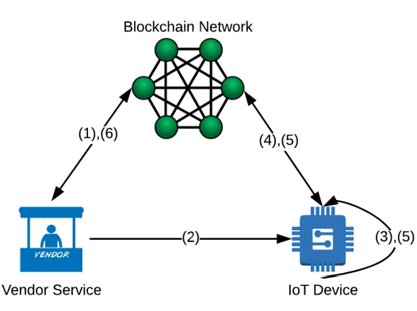
- “IoT device” là các thiết bị đầu cuối trong hệ thống, ở đây em quyết định sử dụng con ESP32 vì em không thể xử lý parsing firmware của con silab để thực hiện cho các mục đích trong đồ án. (một phần cũng do tình hình dịch bệnh em không thể lên trường để test)
- “vendor service” cung cấp những phương thức để có thể thực hiện việc cập nhật firmware cho phía “IoT device” cũng như chứng thực với “blockchain network”.
- “blockchain network” là một mạng blockchain riêng tư được thiết lập dựa trên nền tảng Hyperledger Fabric, cung cấp hợp đồng thông minh (chaincode) để thực hiện cho việc chứng thực và lưu trữ vào blockchain.

6. Quá trình thực hiện đồ án:
- Tìm hiểu về cập nhật firmware từ xa cho ESP32 thông qua giao thức HTTP và Web Server:
- Tình trạng: đã tìm hiểu
- Kết quả: hiểu được cách thực hiện cập nhật FOTA cho ESP32 trên Arduino IDE thông qua giao thức HTTP và Web Server
- Vấn đề phát sinh: cần tạo Web Server để thực hiện giao tiếp phía người dùng, cần lưu trữ file firmware (bin file) trên cloud để dễ dàng truy cập và sử dụng.
- Tìm hiểu cách tạo một network dựa trên nền tảng Hyperledger Fabric (HF):
- Tình trạng: đã tìm hiểu
- Kết quả: hiểu được cấu trúc một network được tạo ra dựa trên nền tảng HF, biết cách tạo một network với kiến trúc gồm các thành phần cơ bản, có thể sử dụng CouchDB (một dạng cơ sở dư liệu) để lưu trữ dữ liệu (ở đây em sử dụng dữ liệu test chỉ là các String nội dung cơ bản)
- Vấn đề phát sinh: cần tìm cách để upload bin file lên CouchDB để lưu trữ, cần tìm hiểu và javascript (node js) để phục vụ cho việc thiết kế các API để truy cập vào các dữ liệu được lưu trữ.
- Tìm hiểu về việc gửi (upload), lưu trữ (store) firmware trên cloud (CouchDB):
- Tình trạng: đang tìm hiểu
- Cơ sở lý thuyết để tìm hiểu: sử dụng gói thư viện node-couchdb có sẵn trong npm để tiến hành thực hiện với file bin, sử dụng gói thư viện multer có sẵn trong npm để thực hiện việc upload file trên ngôn ngữ javascript (node js),cách dùng “multipart/form-data” của html hỗ trợ việc upload file.
- Mục tiêu: hiểu được cách upload, lưu trữ cũng như có thể truy vấn file được lưu trên cloud.
- Vấn đề chưa thể giải quyết: vẫn chưa hiểu rõ cách vận hành của các gói thư viện nên chưa thể hoàn thành.
- Tìm hiểu cách viết hợp đồng thông minh (chaincode) để triển khai trên các điểm mạng (peer):
- Tình trạng: đang tìm hiểu
- Cơ sở lý thuyết để tìm hiểu: dựa trên các tutorial có sẫn của HF để từ đó triển khai chaincode phù hợp cho hệ thống trên ngôn ngữ javascript (node js).
- Mục tiêu: có thể sử dụng để thực hiện các toán tử cần thiết cho hệ thống (push, verify, query)
- Vấn đề chưa thể giải quyết: chưa hiểu rõ về chaincode.

